Apprendre le modélisme 3D pour la création d’un KeyCube

**1. Introduction 2**

1.1 Objectifs du tutoriel 2

1.2 Pourquoi choisir FreeCAD ? 2

**2. Installation et Configuration de FreeCAD 2**

2.1 Installation de FreeCAD 2

2.2 Configuration de FreeCAD 2

2.2.1 Changer la langue 2

2.2.2 Ajuster l'affichage et la navigation 3

**3. Création du modèle de support d’écran pour Keycube 3**

3.1 Spreadsheet 3

3.2 Création d’un objet simple 4

3.3 Opérations de 2 objets 5

3.3.1 fusion 5

3.3.2 Soustraction 5

3.3.3 Intersection 6

3.3.4 Opérations Booléennes 6

3.4 Création de la structure du support 6

3.4.1 Création des support de fixation du système rotatif 7

3.4.2 Création du disque rotatif 8

3.4.3 Création du loquet 8

3.4.4 Création du trou dans le support pour le loquet 9

**4. Résultat final 10**

# 1. Introduction

Dans ce tutoriel, nous allons découvrir **FreeCAD**, un logiciel de modélisation 3D open-source idéal pour les débutants et les utilisateurs avancés. FreeCAD se distingue par sa flexibilité et ses outils puissants permettant de créer des modèles précis et évolutifs.

## 1.1 Objectifs du tutoriel

À travers ce guide, nous apprendrons :  
- Les bases de FreeCAD et son interface  
- Les outils avancés pour modéliser des objets complexes  
- L’exportation des modèles pour l’impression 3D ou d’autres usages

Que tu sois un passionné de fabrication numérique, un étudiant en conception, ou simplement curieux d’explorer le monde de la 3D, ce tutoriel te fournira les bases essentielles pour bien débuter avec FreeCAD.

## 1.2 Pourquoi choisir FreeCAD ?

**Libre et Open-Source** : Contrairement à d’autres logiciels payants, FreeCAD est gratuit et bénéficie d’une communauté active.  
**Modélisation paramétrique** : Chaque modification peut être ajustée facilement grâce à une approche basée sur les contraintes et les paramètres.  
**Polyvalent** : Adapté à divers domaines comme la mécanique, l’architecture ou l’impression 3D.  
**Compatible avec plusieurs formats** : FreeCAD permet d’exporter des fichiers en plein de formats différents tels que STL, STEP, OBJ, et bien d’autres.

Dans les sections suivantes, nous commencerons par installer et configurer FreeCAD avant de passer à la création de notre premier modèle 3D.

# 2. Installation et Configuration de FreeCAD

## 2.1 Installation de FreeCAD

FreeCAD est disponible sur la majorité des systèmes d’exploitation (Windows, macOS, Linux). Pour l’obtenir, rendez-vous sur le site officiel :[https://www.freecad.org/downloads.php](https://www.freecad.org/) et télécharger la version associée à votre OS.

## 2.2 Configuration de FreeCAD

Avant de commencer à modéliser, quelques réglages sont recommandés :

### 2.2.1 Changer la langue

1. Aller dans **Édition > Préférences**
2. Sélectionner l’onglet **Général**
3. Choisir la langue de ton choix

### 2.2.2 Ajuster l'affichage et la navigation

- **Mode de navigation** : FreeCAD propose plusieurs styles (Blender, CAD, OpenInventor…). Sélectionne celui qui te convient dans **Édition > Préférences > Affichage > Navigation**. Pour se déplacer, **clic molette** pour le déplacement 2D et **clic molette + clic droit** pour faire pivoter la vue 3D.  
 - **Unités** : Pour travailler avec précision, choisis ton unité par défaut dans **Édition > Préférences > Unités** (millimètres recommandés pour l’impression 3D).  
 - **Raccourcis clavier** : Personnalise-les dans **Édition > Préférences > Clavier** pour gagner en rapidité.

# 3. Création du modèle de support d’écran pour Keycube

## 3.1 Spreadsheet

Pour commencer, créez un nouveau fichier. Dans la barre des ateliers, sélectionnez Spreadsheet, puis créez une nouvelle feuille de calcul.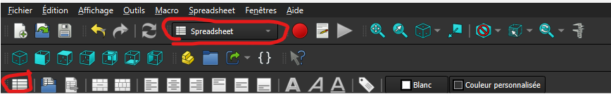

Cette feuille de calcul, qui ressemble à une fiche Excel, va nous permettre de stocker et centraliser nos variables tout en appliquant des contraintes entre elles. Voici un exemple de la fiche une fois le tutoriel terminé :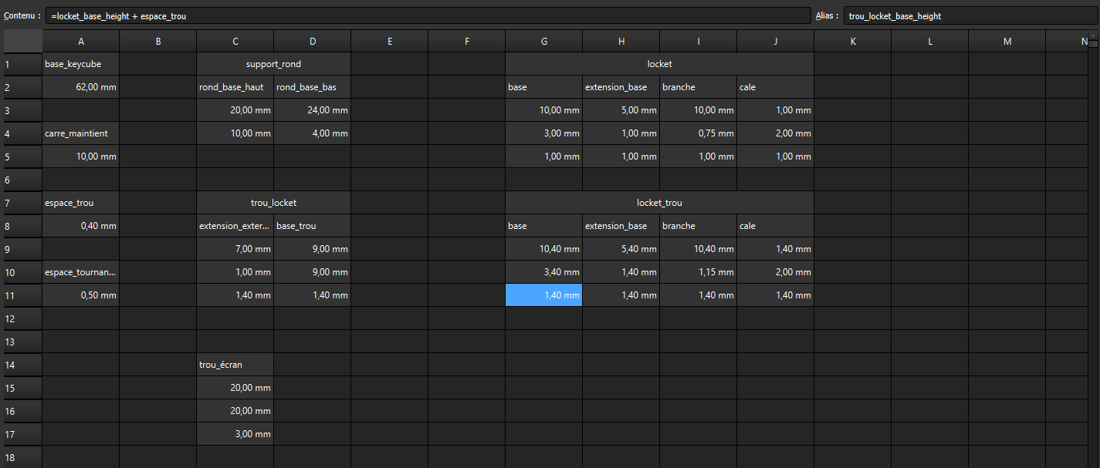

## 3.2 Création d’un objet simple

Il existe plusieurs façons de créer des objets dans FreeCAD. Nous allons utiliser l’atelier **Part**, car nous allons créer des objets simples dans ce tutoriel. Pour des formes et objets complexes, l’atelier **Sketcher** est plus adapté.

Allez dans l’atelier **Part**, puis cliquez sur **Cube**.

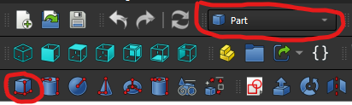

Dans la partie gauche de l’écran, vous verrez un cube créé dans l’arborescence. Cliquez dessus et un petit menu s’ouvrira en dessous de l’arborescence avec les informations de l’objet sélectionné.

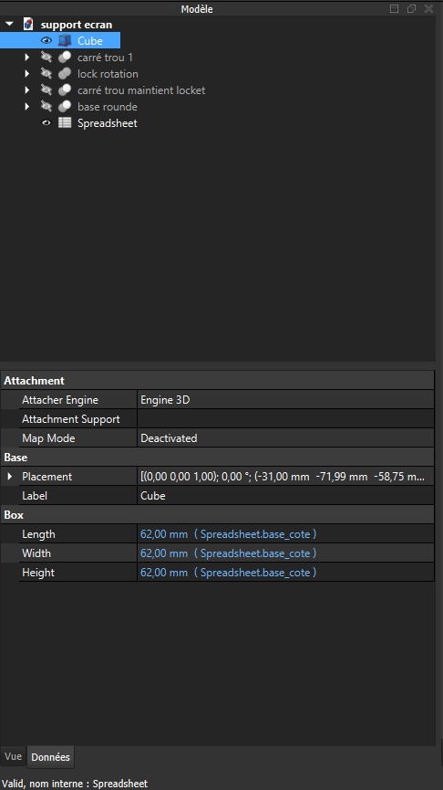

Pour modifier les dimensions du cube, vous pouvez modifier les valeurs des variables dans la catégorie **Box**. Une fois les dimensions choisies, entrez les valeurs dans la feuille de calcul, puis attribuez un alias à chaque cellule avec un nom descriptif de la valeur.

Revenez sur la catégorie **Box** de l’objet, faites un **clic droit** sur **Length** -> **Expression**, et entrez la valeur : Spreadsheet.{le_nom_de_l’alias}

Faites de même pour les autres dimensions.

Si vous souhaitez modifier ultérieurement les valeurs, vous pourrez directement les ajuster dans la feuille de calcul.

Pour déplacer un objet dans l’espace, faites un **clic droit** sur l’objet dans l’arborescence, puis cliquez sur **Transformer**.

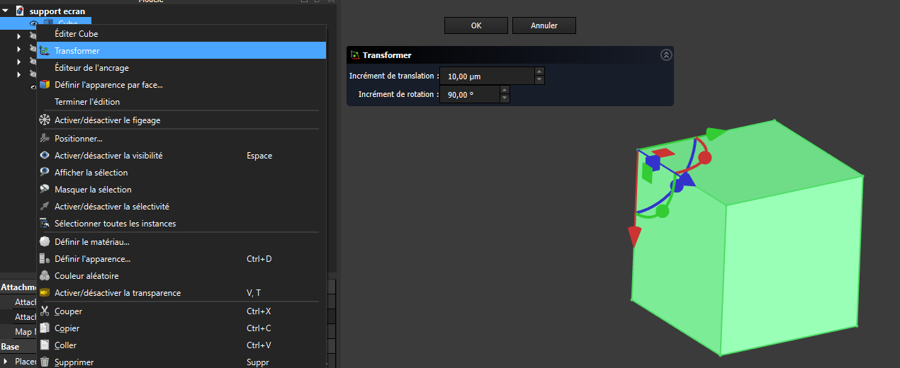

## 3.3 Opérations de 2 objets

### 3.3.1 fusion

Pour fusionner deux objets, maintenez **Ctrl** enfoncé, cliquez avec le **bouton gauche** sur tous les objets à fusionner, puis cliquez sur **Union**.

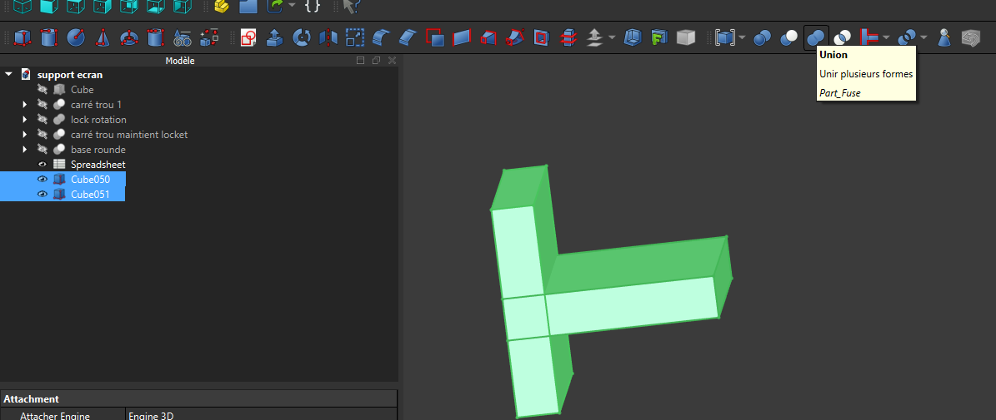

### 3.3.2 Soustraction

Pour soustraire une partie d’un objet avec un autre objet, effectuez le même procédé que pour la fusion et appuyez sur **Soustraction**. L'objet auquel on enlève une partie est celui qui a été sélectionné en premier.

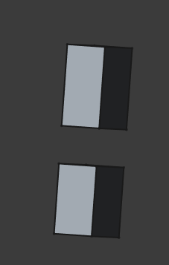

### 3.3.3 Intersection

Pour récupérer la partie commune de deux objets, faites comme précédemment et appuyez sur **Intersection**.

Le fonctionnement est le même que pour la soustraction en **3.3.2** : tous les objets sélectionnés après le premier seront soustraits du premier.

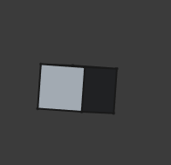

### 3.3.4 Opérations Booléennes

Il existe de nombreuses autres opérations que vous pourrez retrouver dans le bouton **Opérations booléennes**, situé à côté des autres fonctions.

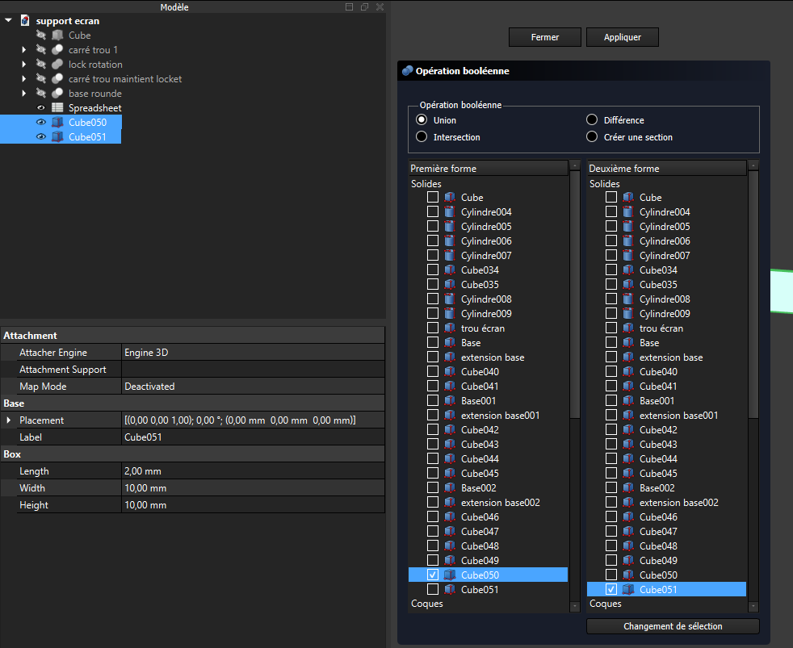

## 3.4 Création de la structure du support

Conservez le cube créé dans la section **3.2**. Il nous servira de base pour simuler la forme du **Keycube**, afin d’y modéliser notre support.

### 3.4.1 Création des support de fixation du système rotatif

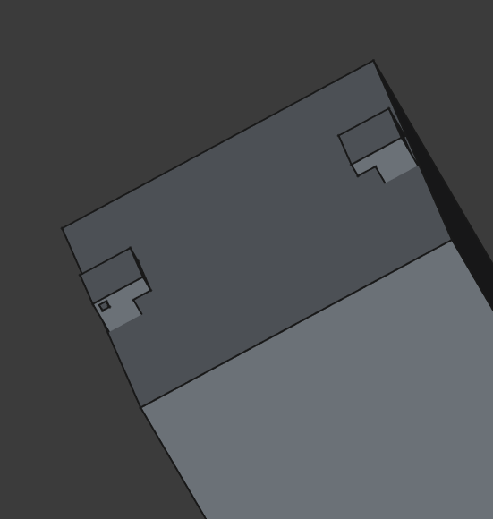

Nous allons créer ici les supports qui maintiendront et bloqueront le système rotatif de l’écran.

1. Créez un **cube**, dupliquez-le et positionnez-le comme sur la photo.  
    → À cette étape, les cubes n’ont pas encore la même forme que sur la photo, c’est normal.
2. Fusionnez **deux cercles superposés** et positionnez-les au milieu du **Keycube**, comme sur la photo.
3. Sélectionnez **Soustraction** pour enlever une partie du cube de maintien avec les disques rotatifs.
4. Répétez l’opération pour le second cube de maintien.

Une autre méthode plus avancée est possible :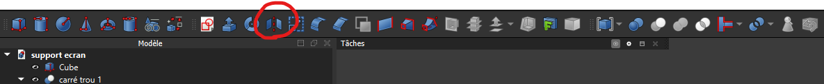

* Créez un **cube de maintien**, positionnez-le et cliquez sur **Créer un objet miroir**.
* Sélectionnez le plan **XY** et l’objet à dupliquer, puis appliquez.
* Déplacez l’objet à sa bonne place.

**Note importante** : L’objet dupliqué est constamment lié à l’objet d’origine. Modifier l’original modifiera la copie, mais l’inverse n’est pas vrai.

Sur la photo en début de chapitre, un trou est présent dans le support. Il accueillera l’objet qui verrouille le système rotatif. Le support devra donc être celui dupliqué et non l’original.

### 3.4.2 Création du disque rotatif

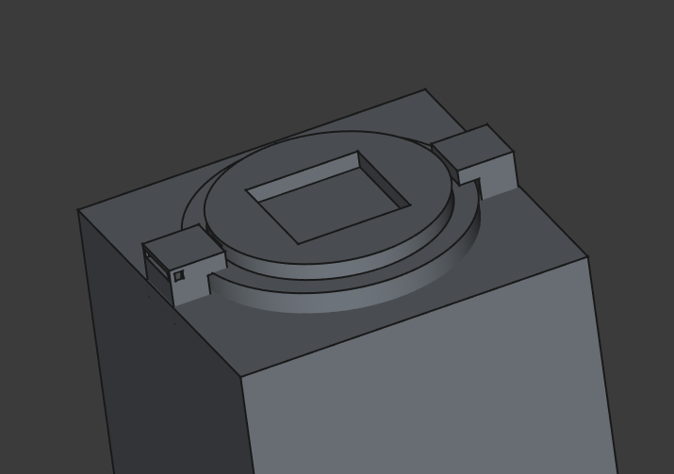

Dupliquez les disques créés précédemment, en gardant les mêmes dimensions, mais en réduisant légèrement leur taille afin qu’ils ne frottent pas pendant la rotation.

Créez ensuite un carré de la **dimension de l’écran choisi** et effectuez une **soustraction** pour créer un espace dans le disque.  
 → L’objectif du trou est d’y placer l’écran sans qu’il dépasse, évitant ainsi de l’abîmer si le **Keycube** est posé sur la face de l’écran.

### 3.4.3 Création du loquet

Pour créer ce loquet, fusionnez **quatre formes** :

* Deux formes **classiques**,
* Deux **bras**, dont l’un est une fusion de **deux rectangles**, et l’autre une **duplication**.

### 3.4.4 Création du trou dans le support pour le loquet

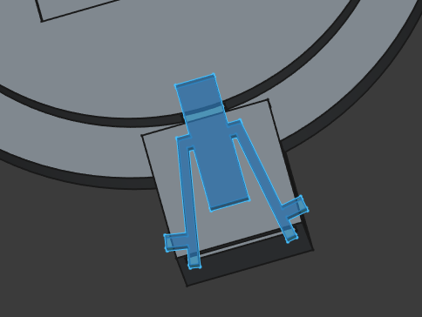

L’objectif est de créer suffisamment d’espace pour pouvoir insérer le loquet dans le support. Pour ce faire, il faut créer un grand espace dans le support et un loquet légèrement plus grand afin d’éviter les frottements.

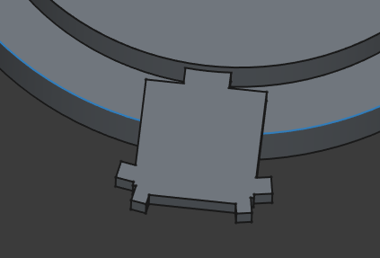

Ici, le loquet plus grand et le carré servant à créer l’espace ont été fusionnés puis positionnés (le support est invisible, mais il est présent). Nous l’appellerons le “patron” de soustraction.

Effectuez une soustraction entre le support et le patron afin de créer un grand trou dans le support. Puis, répétez l’opération entre le patron et le disque rotatif.

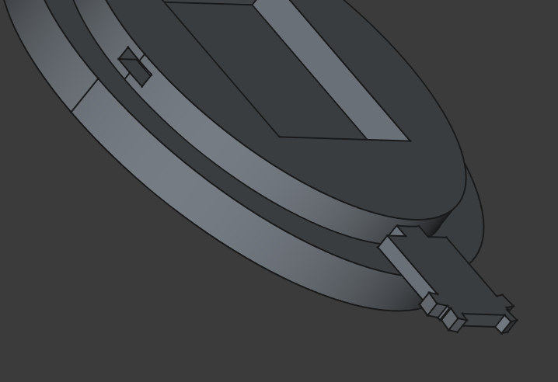

Faites pivoter le patron de 90° et percez un trou de l’autre côté.

# 4. Résultat final

Et voici le résultat final ! Vous êtes maintenant prêt à imprimer et exporter votre modèle.

